31.7.2023, Pezinok

Získali sme certifikát ISO 9001 - Systém manažérstva kvality

V oblasti kvality sú naše procesy v štandarde, ako ich žiada trh.
Spokojnosť našich zákazníkov je pre nás dôležitým ukazovateľom. Na základe certifikátu ISO 9001 zákazníci vedia, že obchodujú s firmou, ktorá pozná svoje hlavné podnikové procesy, vie identifikovať príležitosti a predchádzať potenciálnym rizikám. Naše obchodovanie, vývoj a výroba sú pod neustálou kontrolou a v súlade s medzinárodnými štandardmi.
Certifikácia ISO, ktorú sme dostali na základe auditu, prináša našej spoločnosti:
- zvýšenie dôveryhodnosti,
- zvýšenie konkurencieschopnosti,
- optimalizáciu a systematickosť manažérskych procesov,
- zvýšenie hodnoty organizácie,
- a mnoho ďalších benefitov.
Aj napriek tomu, že sme stále startup, naše štandardy sú nastavené správne. Certifikát nám vydal akreditovaný certifikačný orgán – Systémové certifikace s. r. o. – pod záštitou celosvetového združenia International Accreditation Forum (IAF).

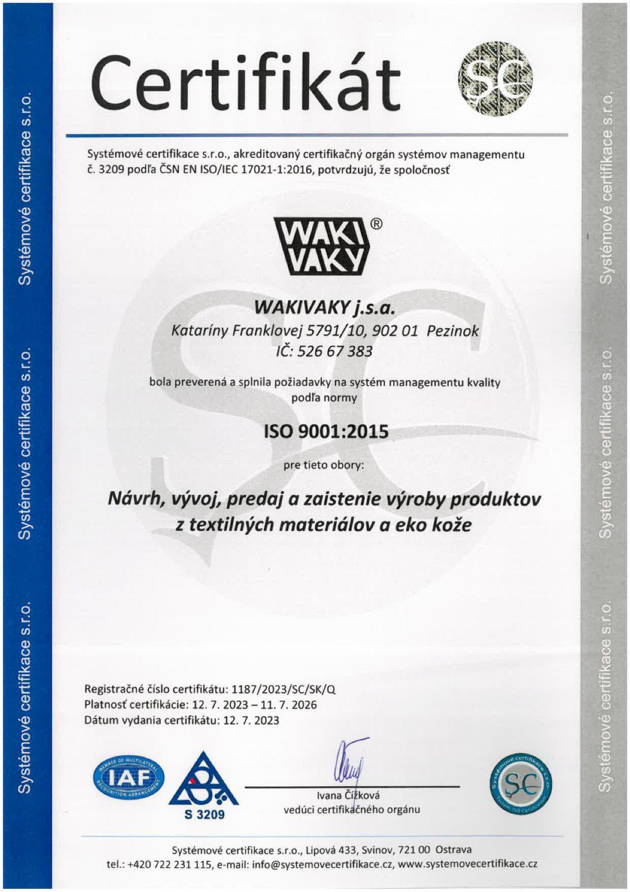
Certifikát ISO 9001:2015 - Systém manažérstva kvality pre obory návrh, vývoj, predaj a zaistenie výroby produktov z textilných materiálov a eko kože.

